|  |  |  |  |  |  |
| --- | --- | --- | --- | --- | --- |
| **주차** | 19주차 | **기간** | 2024.10.29 ~2024.11.05 | **지도교수** |  |
| 이번주 한일 요약 | 성인 남성 베이스 제작  개인 프로젝트 모델링 진행  Coloso 강의 듣기  실습 진행 | | | | |

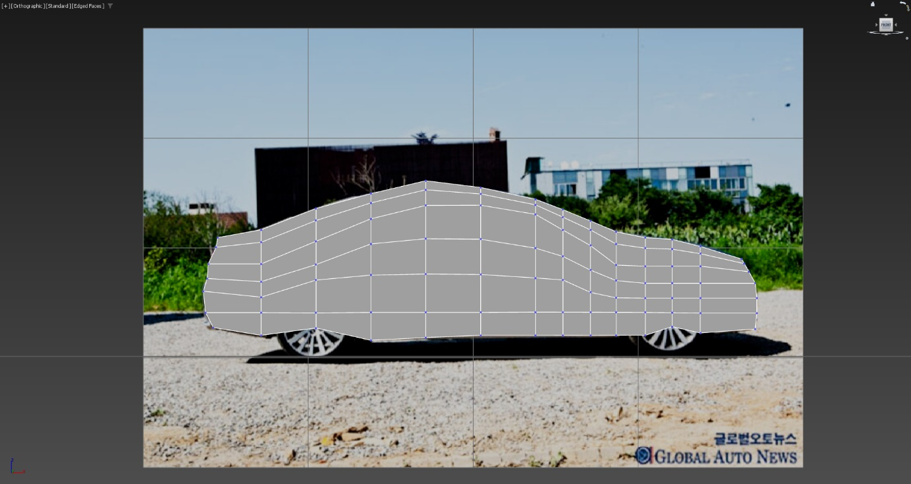

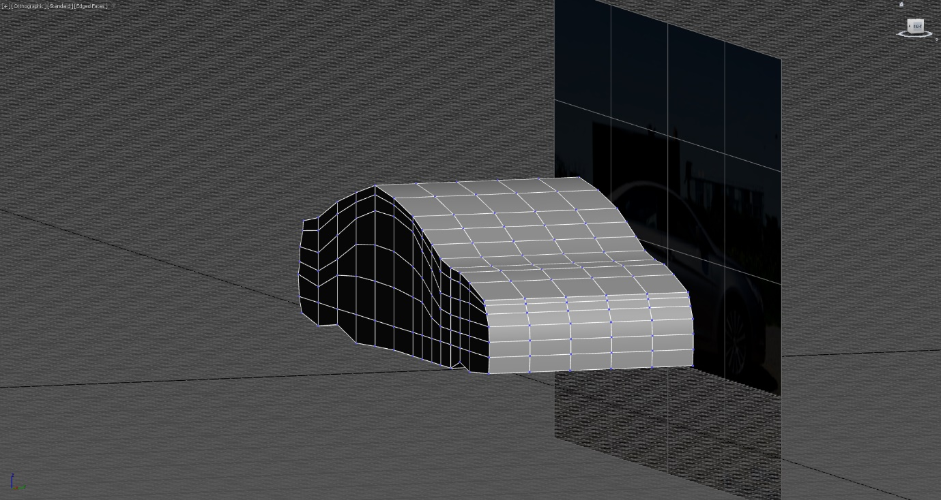

경찰차 모델링 제작중

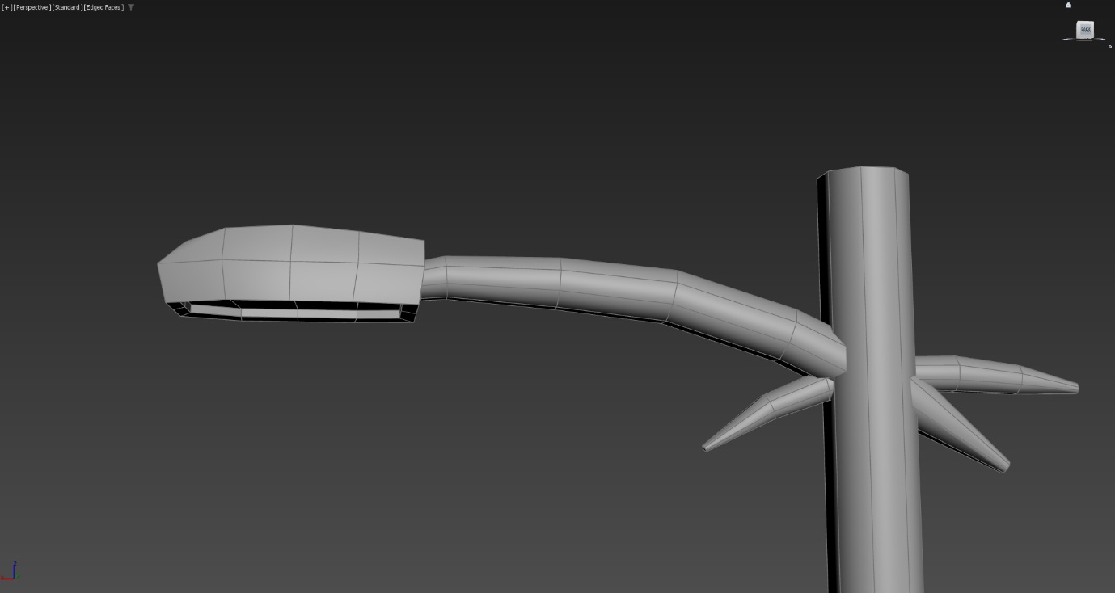

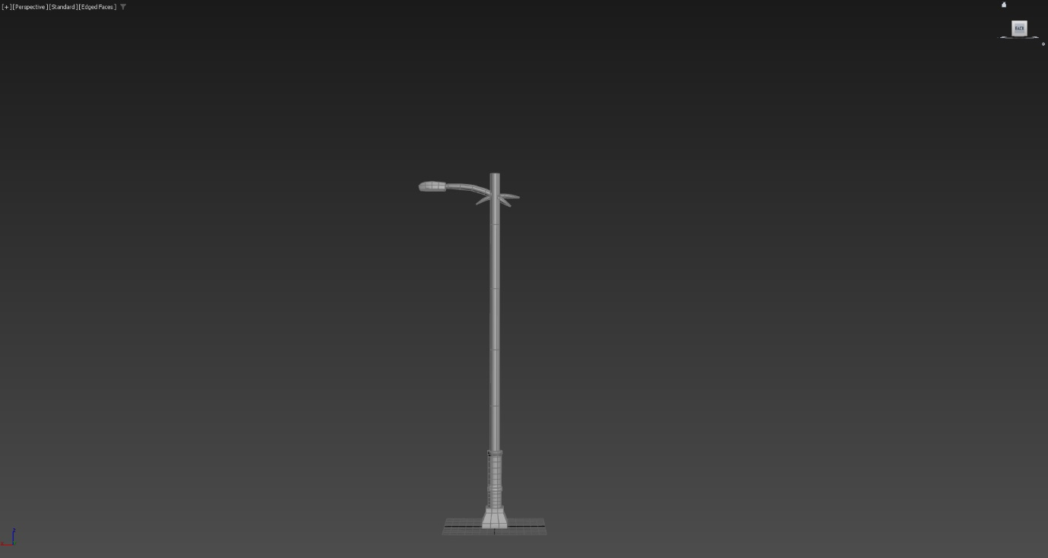

가로등 모델링 제작 완료

|  |  |  |  |
| --- | --- | --- | --- |
| **문제점 정리** | 본가에 갔다 와야 해서 작업 딜레이 | | |
| **해결방안** | 최대한 많이, 다양하게 실습 | | |
| **다음주차** | 21주차 | **다음기간** | 2024.11.13 ~ 2024.11.19 |
| **다음주 할 일** | 성인 남성 모델링 완성  경찰차 모델링 완성  기획서 업데이트  애니메이션2 수업 텀프로젝트 겸 게임 트레일러 영상 제작 | | |
| **지도 교수**  **Comment** |  | | |